İYİLİĞE DAVET ETKİNLİĞİ YÜRÜYÜŞÜMÜZ
(12/05/2015)
Etkinliklerimizden birisi olan, İYİLİĞE DAVET YÜRÜYÜŞÜNÜ Öğrencileri şiddet ortamından uzak tutarak; birbirlerine karşı saygılı, hoşgörülü, birbirini seven, empatik düşünebilen, vatanını ve milletini seven, milli ve manevi değerlere bağlı, kendisi ve toplumla barışık, sorumluluk sahibi mutlu bireyler yetiştirmek amacıyla gerçekleştirerek, öğrencilerimizi, velilerimizi ve tüm Malatya Halkını şiddetin ve kötülüğün ancak iyilik yapmakla düzeleceğine dikkat çekmek için İyiliğe Davet etmeye çalıştık. 12/05/2015 tarihinde gerçekleştirmiş olduğumuz yürüyüşümüzden bazı resim karelerimiz:
OKULUMUZDAN İLK ÇIKIŞIMIZ
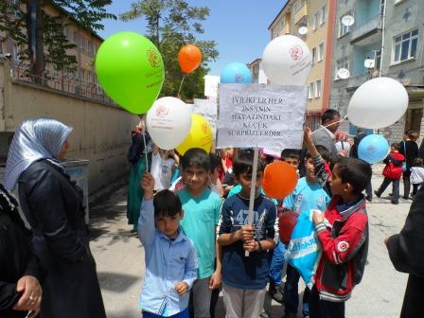
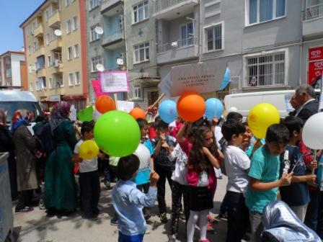

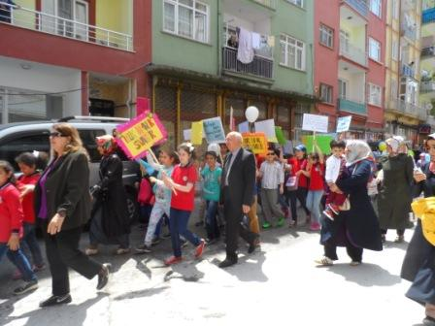
MİMAR SİNAN CADDESİ BOYUNCA YÜRÜYÜŞÜMÜZ
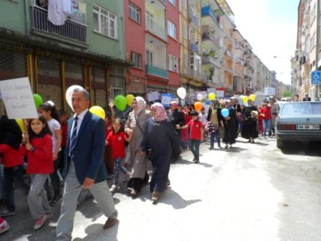

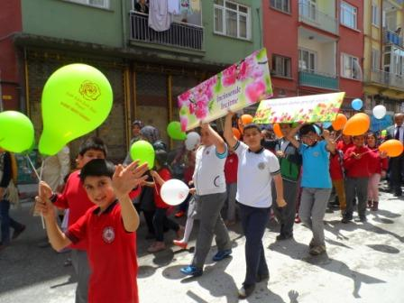
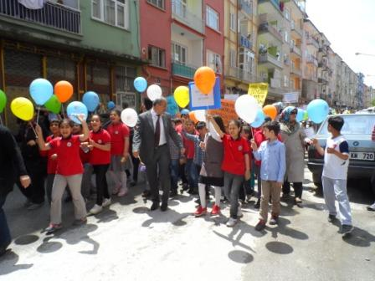
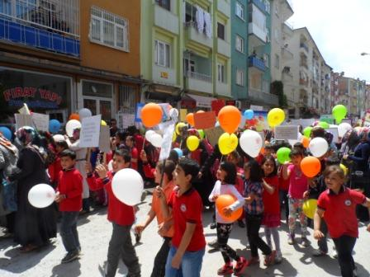

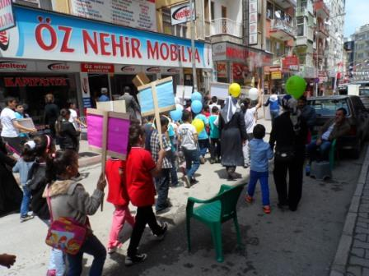

UZUN KORTEJ BOYUMUZ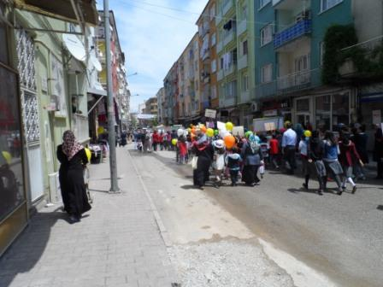
MİLLİ EGEMENLİK CADDESİ BOYUNCA YÜRÜYÜŞÜMÜZ
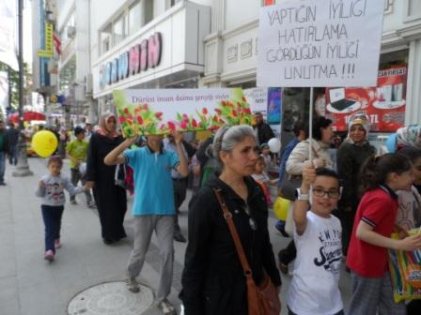
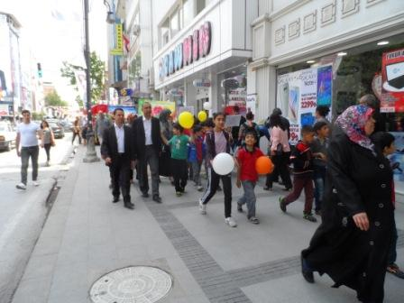
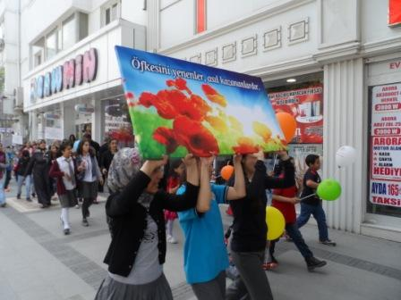
DÖRTYOL CADDESİ BOYUNCA YÜRÜYÜŞÜMÜZ
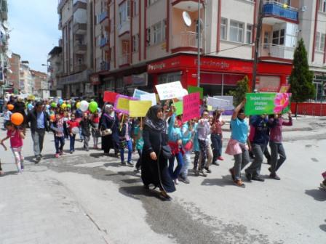

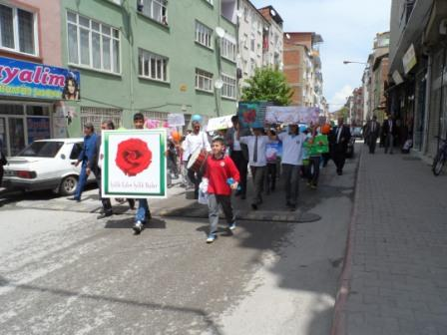

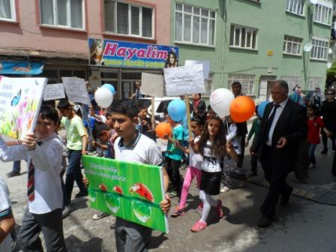
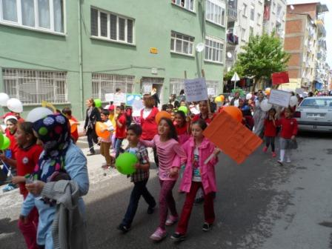
GERİ DÖNÜŞTE, OKULUMUZDA BAŞLATTIĞIMIZ PROJEMİZ İÇİN OKUL BAHÇESİNDEKİ KUTLAMA HALAYLARIMIZ
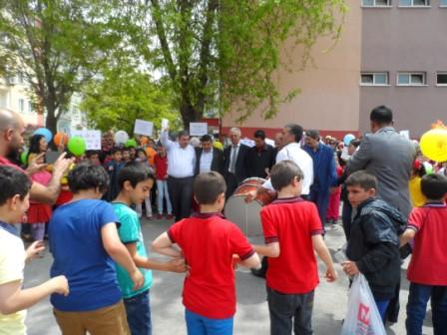

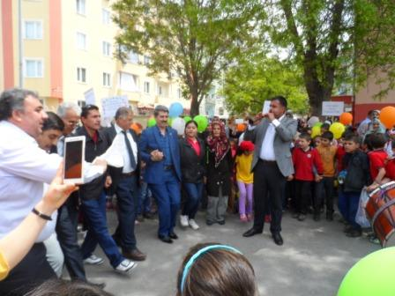

İyilik Eden İyilik Bulur Projemizin İlk başlangıç etkinliklerinden olan yürüyüşümüze katılan tüm herkese teşekkürlerimizi sunarız.
Veysel GÜLER
Rahmi Akıncı İlkokulu Müdürü

